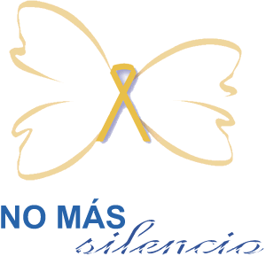

NOTA DE PRENSA

En el Día Mundial contra el Cáncer de Mama, No Más Silencio alerta sobre su correlación con el aborto

29 estudios internacionales señalan el aborto provocado como factor de riesgo del cáncer de mama
Madrid, 18 de octubre de 2009.- Una vez más, No Más Silencio España quiere informar a la población de los numerosos estudios epidemiológicos internacionales que muestran una correlación entre aborto y cáncer de mama. Veintinueve de los treinta y ocho estudios internacionales sobre este tema indican un aumento de riesgo significativo asociado al aborto. Este aumento oscila entre el 30% y el 200% y puede llegar incluso hasta el infinito en el caso de menores de 18 años con antecedentes familiares de cáncer que abortan a su primer hijo (J. Daling et al). Estos estudios han sido respaldados por instituciones prestigiosas como el Instituto Nacional de Cáncer de EEUU, el Ministerio de Salud norteamericano (NIH) y el Centro para el Control de Enfermedades (CDC) de Atlanta. La misma Federación de Planificación Familiar norteamericana reconoció, en un documento de 1994, que “la interrupción de un embarazo durante el primer trimestre causa una detención de la diferenciación celular, lo que puede resultar en un aumento del riesgo de crecimiento canceroso en estos tejidos.” Todo ello figura en su página web www.nomassilencio.com.
Asimismo, en noviembre de 2007, un estudio publicado en el Journal of American Physicians and Surgeons (Boletín del Colegio de Médicos norteamericano) reveló que el aborto es “el mejor predictor del cáncer de mama” en ocho países europeos. El estudio fue publicado en el diario Chicago Tribune http://www.chicagotribune.com/news/opinion/chi-oped1022byrneoct22,0,1439666.story. A raíz de este estudio, las empresas norteamericanas han aconsejado revisar las primas de seguros para hacer frente al previsible aumento del 50% de casos de cáncer de mama para 2029.

“No es casualidad que el cáncer de mama haya aumentado espectacularmente en todos los países con altas tasas de aborto a partir de su legalización. Como tampoco lo es que se esté dando en mujeres cada vez más jóvenes que no han alcanzado la menopausia. Con más de un millón de abortos en España desde 1985, no es de extrañar,” afirma su directora y Coordinadora regional para España, Pilar G. Vallejo.

Fdo: Pilar Gutiérrez Vallejo
Directora de No Más Silencio España
www.nomassilencio.com / www.silentnomoreawareness.org

